广西东油沥青有限公司5万吨级油气码头增加货种项目
环境影响评价公众参与说明

建设单位： | 广西东油沥青有限公司
编制时间： | 2025年3月

目录
1. 概述 1
1.1编制说明 1
1.2公众参与调查目的 1
2. 首次环境影响评价信息公开情况 2
2.1 公开内容及日期 2
2.2 公开方式 2
2.2.1 网络 2
2.2.2其他 3
2.3公众意见情况 4
3. 征求意见稿公示情况 4
3.1 公示内容及时限 4
3.2 公示方式 4
3.2.1 网络 4
3.2.2 报纸 6
3.2.3 现场张贴 8
3.2.4 其他 9
3.3查阅情况 9
3.4 公众提出意见情况 9
4. 其他公众参与情况 10
4.1 公众座谈会、听证会、专家论证会等情况 10
4.2 其他公众参与情况 10
4.3 宣传科普情况 10
5. 公众意见处理情况 10
5.1 公众意见概述和分析 10
5.2 公众意见采纳情况 10
5.3 公众意见未采纳情况 10
6. 报批前公开情况 10
7. 其他 13
8. 诚信承诺 13

概述

1.1编制说明
广西东油沥青有限公司拟在现有工程建设的基础上建设“广西东油沥青有限公司5万吨级油气码头增加货种项目”，建设地点位于钦州港鹰岭作业区广西东油沥青有限公司5万吨级油气码头。扩建项目不改变码头水工建筑的类型和结构，后方库区不新增占地面积。新增甲基叔丁基醚（MTBE）、石脑油、蜡油、渣油、异辛烷（烷基化油）5个货种的装卸和储存，吞吐量为50万吨/年，均利用现有的装卸和储存设施。调整现有工程货种吞吐量，货种调整后不会突破121万吨/年的设计吞吐量。
根据《中华人民共和国环境影响评价法》（2018年12月29日修订）、《环境影响评价公众参与办法》（生态环境部令 第4号，2019年1月1日实施）和《广西壮族自治区环境保护厅关于进一步规范和加强建设项目环境影响评价公众参与工作的通知》（桂环发〔2014〕26号）等相关法律法规对环境影响评价的公众参与制定的相关规定和要求，为了推进和规范项目环境影响评价活动中的公众参与，建设单位于2026年1月26日在全国建设项目环境信息公示平台上发布了项目环境影响评价公众参与第一次公示，后于2026年3月5日在全国建设项目环境信息公示平台发布了项目环境影响评价征求意见稿公示，公示时间为10个工作日，于2026年3月9日、10日在《广西法治日报》上两次公开项目基本情况，并于2026年3月9日在果子山村进行现场张贴公示，公示时间为10个工作日。我单位于2026年3月18日在全国建设项目环境信息公示平台进行报批前公示。现按照《环境影响评价公众参与办法》要求编制了《广西东油沥青有限公司5万吨级油气码头增加货种项目环境影响评价公众参与说明》。

1.2公众参与调查目的
对项目开展公众参与调查，是我国建设项目环境影响评价的一项重要内容。公众参与调查的目的是了解项目影响区域各阶层人士，尤其是直接受影响居民对项目建设及其环境问题的意见与建议，使项目建设决策更加民主化、公开化，评价工作更趋完善。不仅可以增强公众的环保意识，而且通过听取建设项目实施前公众的各种反映，可以为建设项目的主管单位、生态环境部门对选址、项目立项的决策、审批、环境保护设计、管理提供参考依据。

首次环境影响评价信息公开情况

2.1 公开内容及日期
我单位于2026年1月26日在全国建设项目环境信息公示平台进行了项目环境影响评价第一次公示，公示的内容主要包括：
一、建设项目名称及概要；
二、建设单位名称和联系方式；
三、承担环境影响评价的单位及联系方式；
四、公众意见表的网络链接；
五、公众提出意见的主要方式。
公示期限为公告之日起10个工作日内。
我单位于2026年1月26日在全国建设项目环境信息公示平台进行了第一次公示。项目第一次公示采用的公开方式为发布网上公告。本次公示网站为全国建设项目环境信息公示平台，该网站为全国性的网站，且为大众广泛熟知，符合《环境影响评价公众参与办法》网络平台选取要求。

2.2 公开方式

2.2.1 网络
企业环境影响评价第一次主要采用了网络平台进行公示，根据《环境影响评价公众参与办法》（生态环境部令第4号，2019年1月1日实施）要求，应当在确定环境影响报告书编制单位后的7个工作日内，通过网站、建设项目所在地公共媒体网站或者建设项目所在地相关政府网站。本项目在确定环评编制单位后7个工作日内进行网站公示，公示的时间及平台符合办法的要求。
第一次网站公示时间为2026年1月26日，网络公示网址：全国建设项目环境信息公示平台（https://www.eiacloud.com/gs/detail/1?id=60126Wr0nm）。网络公示截图见图1。
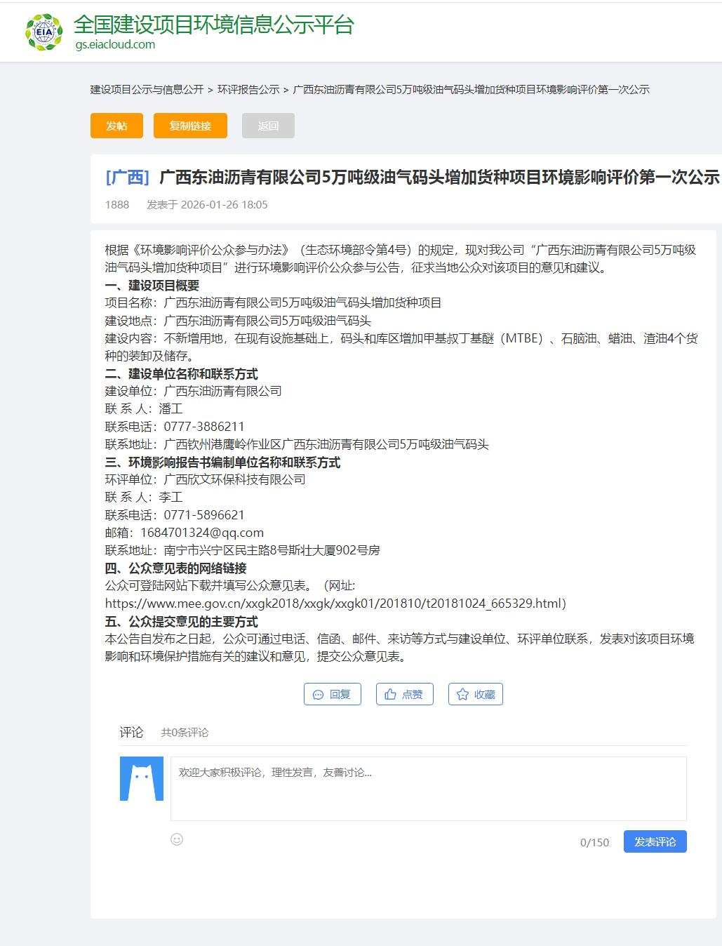
图1 项目第一次网络公示截图

2.2.2其他
除网络公示外，我单位未采用其他方式予以公示。

2.3公众意见情况
本项目首次公示期间，环评单位均未收到公众相关反馈意见。

征求意见稿公示情况

3.1 公示内容及时限
建设项目环境影响报告书编制完成后，我单位按照《环境影响评价公众参与办法》（生态环境部令第4号）的相关要求，于2026年3月5日在全国建设项目环境信息公示平台进行了建设项目环境影响评价信息征求意见稿公示，在公示网站内提供环境影响报告书（征求意见稿）和公众参与调查表的电子版。在网络公示的同时，在项目周边知悉的场所张贴公告，并在《广西法治日报》上两次刊登相关公示信息。征求意见稿公示内容如下：
一、环境影响报告书征求意见稿全文的网络链接及查阅纸质报告书的方式和途径；
二、征求意见的公众范围；
三、公众意见表的网络链接；
四、公众提出意见的方式和途径；
五、公众提出意见的起止时间；
项目环境影响评价征求意见稿公示时限为10个工作日，符合《环境影响评价公众参与办法》第十条相关要求。

3.2 公示方式

3.2.1 网络
环境影响报告书征求意见稿于2026年3月5日在全国建设项目环境信息公示平台，公示时间为10个工作日，符合《环境影响评价公众参与办法》要求。网络公示网址：全国建设项目环境信息公示平台（https://www.eiacloud.com/gs/detail/1?id=603055Ieb0）。网络公示截图见图2。
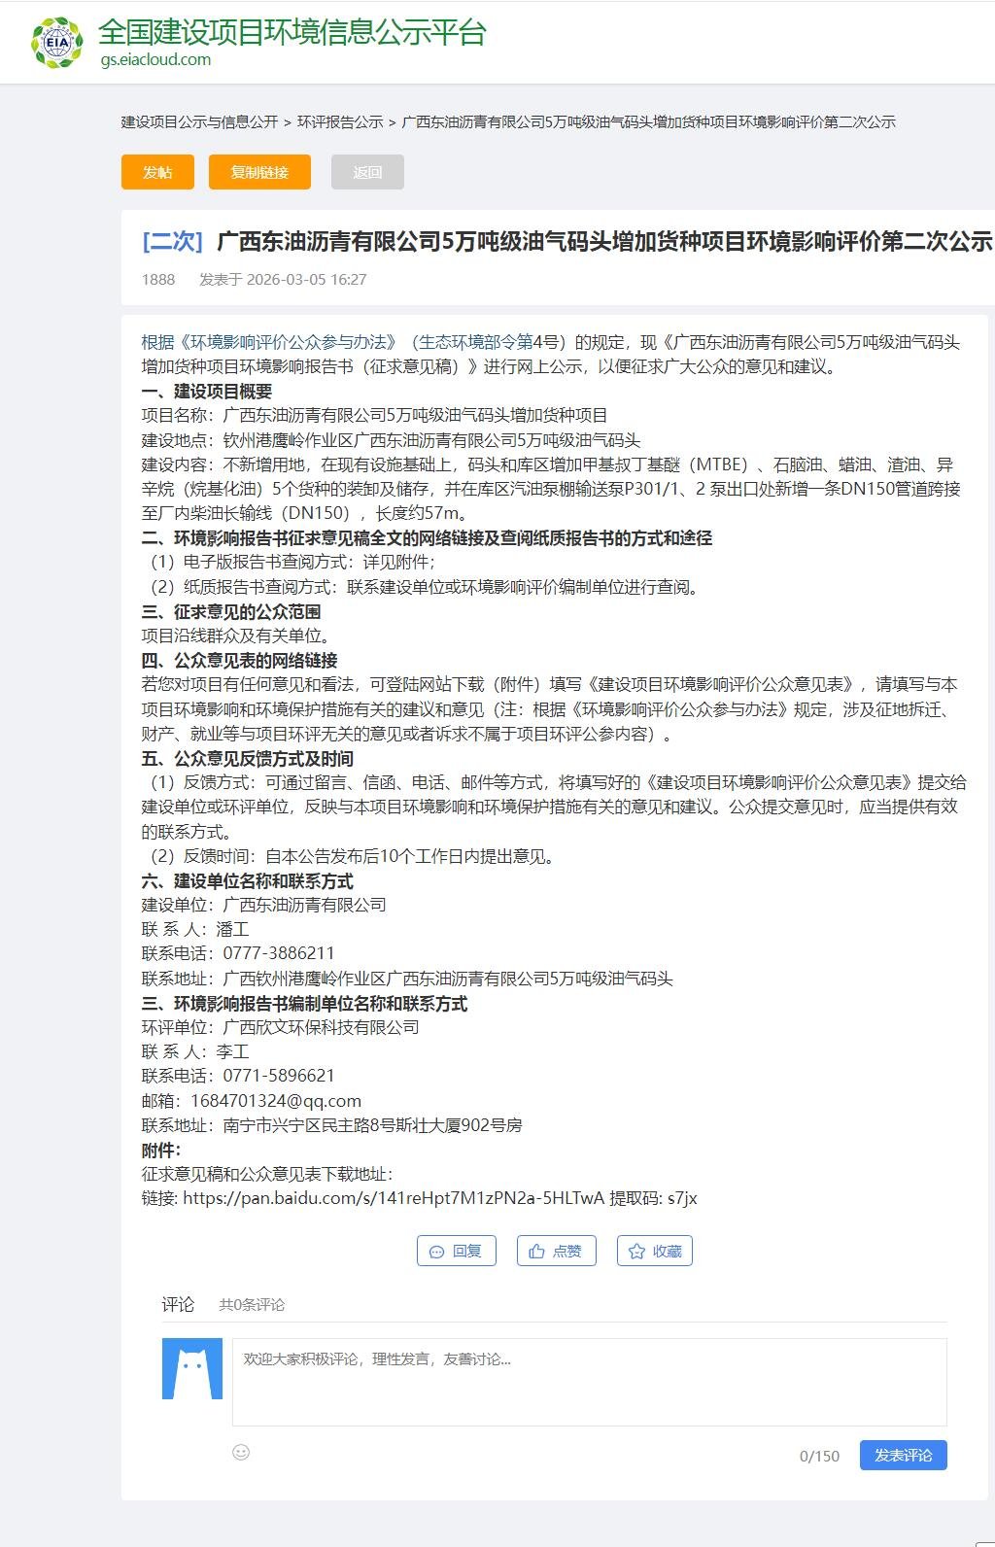
图2 第二次网络公示截图

3.2.2 报纸
载体选取的符合性分析：本次选取的《广西法治日报》是广西唯一的省级法治类党报，2000年7月1日创刊，日发行量15万份，是本项目所在地公众易于接触的报纸，符合《办法》对报纸载体的选取要求。
我单位于2026年3月9日、10日在该报进行了建设项目环境影响评价信息征求意见稿公示，照片见图3、图4。
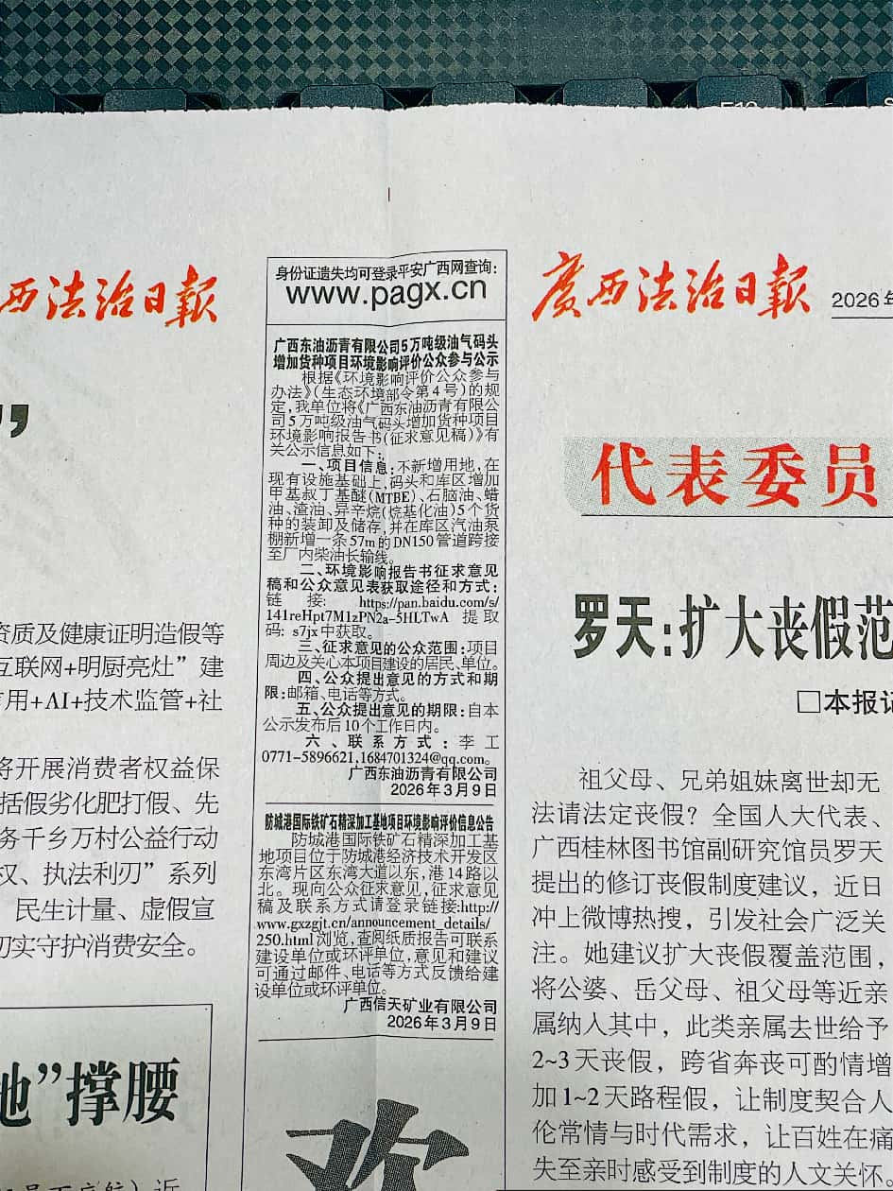
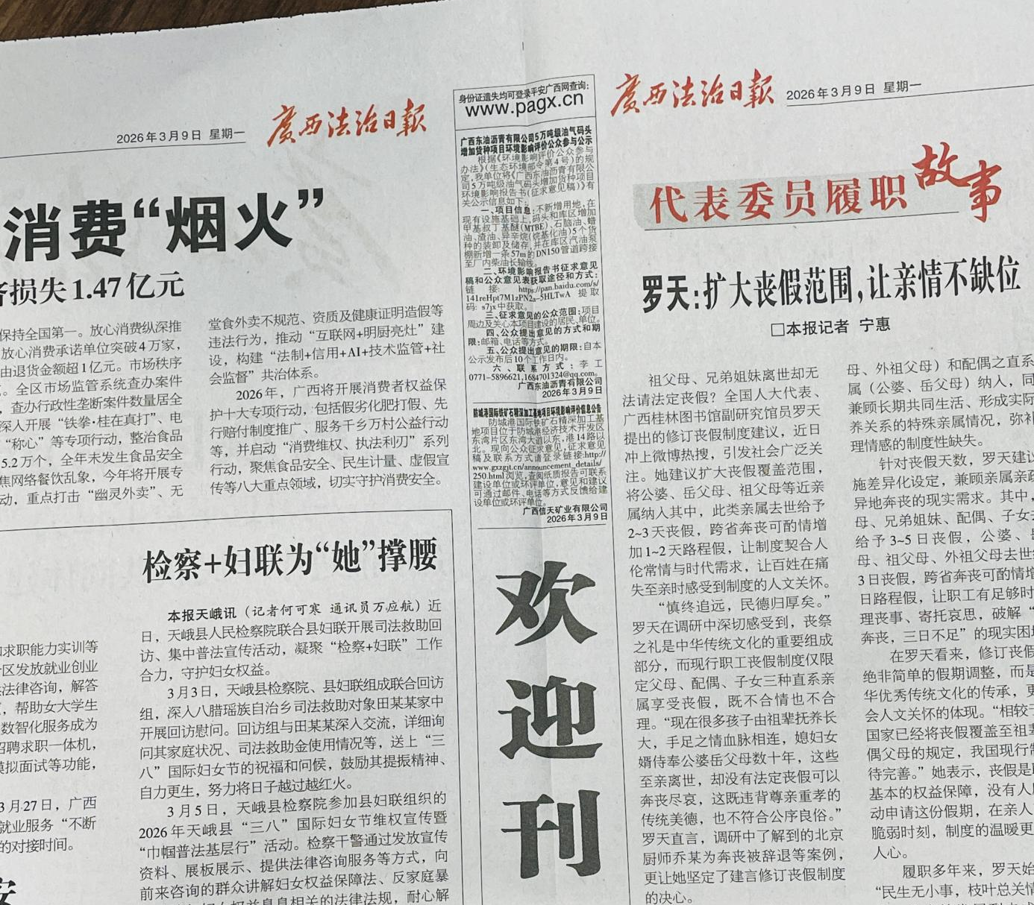

图3 报纸公示（2026年3月9日）

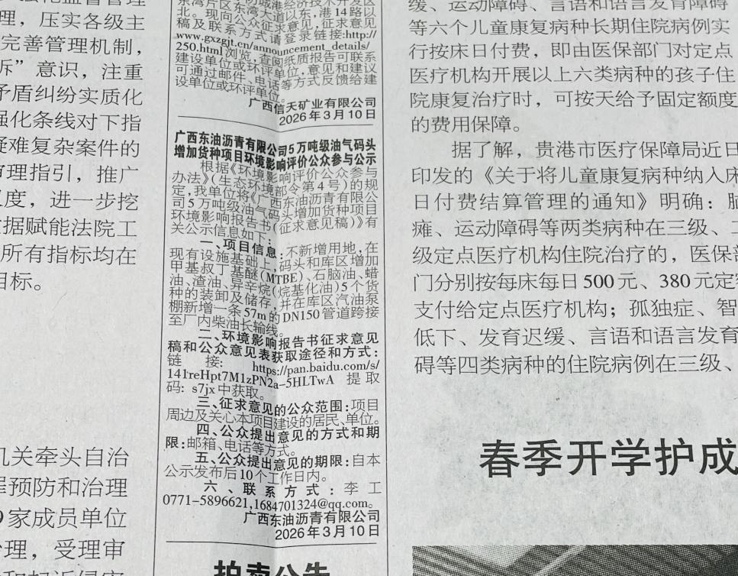

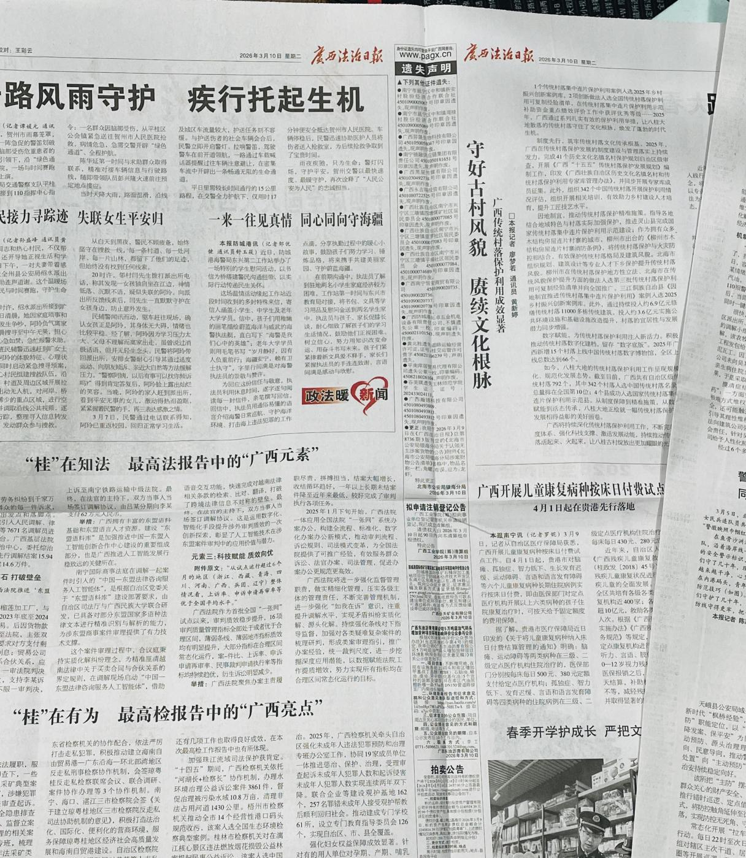
图4 报纸公示（2026年3月10日）

3.2.3 现场张贴
结合征求意见稿网上公示及报纸公示，为方便当地居民了解项目信息，于2026年3月9日在项目附近的果子山村进行了项目环评征求意见稿公示信息张贴，公示期限为10个工作日，张贴照片见图5。公示地点位于项目评价范围内居民便于查看的位置，且公开期限不少于10工作日，符合《环境影响评价公众参与办法》要求。现场公示图如下。
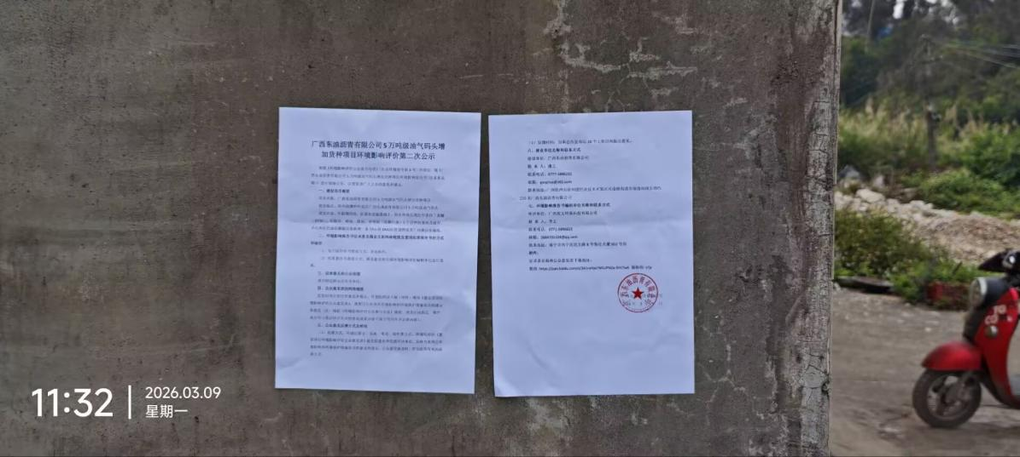
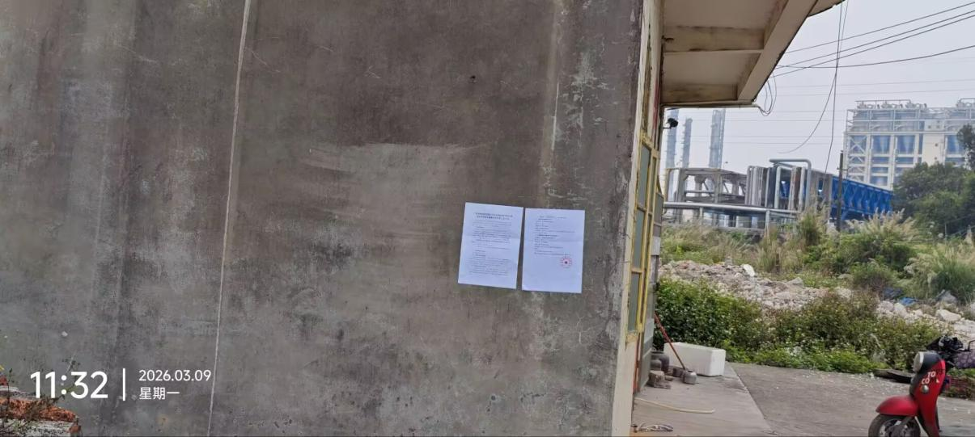
图5 果子山村现场公示张贴

3.2.4 其他
我单位除网络、报纸公示及现场张贴外，未采用其他方式进行公示和调查。

3.3查阅情况
本项目在环评单位工作地点（南宁市兴宁区民主路8号斯壮大厦902号房）均提供了可供公众查阅的项目环境影响报告书（征求意见稿）纸质版，同时在网络链接上提供了可供下载的环境影响报告书（征求意见稿）的电子版。截至2026年3月17日，未有公众联系建设单位或环评单位索取报告书（征求意见稿）纸质版进行查阅。

3.4 公众提出意见情况
我单位按照《环境影响评价公众参与办法》（生态环境部令 第4号）要求在全国建设项目环境信息公示平台、广西法治日报、现场张贴等方式公开项目环境影响评价的相关信息，公众可以通过公示网站下载公众意见表填写意见，也可以通过邮箱、面谈、电话等方式向环评单位反馈意见。项目环境影响评价信息公示期间我单位及项目环评单位均未收到任何反馈信息。

其他公众参与情况
根据《环境影响评价公众参与办法》（生态环境部令第4号）第十四条要求：对环境影响方面公众质疑性意见多的建设项目，建设单位应当组织开展深度公众参与。
在项目环境影响评价信息公示期间，我单位未收到任何单位或个人对项目环境影响提出的相关反馈信息，不符合《环境影响评价公众参与办法》（生态环境部令第4号）中组织开展深度公众参与的情况。因此，本项目未开展深度公众参与活动。

4.1 公众座谈会、听证会、专家论证会等情况
本项目未开展公众座谈会、听证会、专家论证会等深度公众参与活动。

4.2 其他公众参与情况
本项目未开展其他公众参与活动。

4.3 宣传科普情况
未开展宣传科普活动。

公众意见处理情况

5.1 公众意见概述和分析
项目环评公示期间未收到任何反馈意见。

5.2 公众意见采纳情况
我单位在环境影响评价信息公示期间均未收到任何单位或个人的反馈信息，故没有相关公众意见的采纳情况。

5.3 公众意见未采纳情况
我单位在环境影响评价信息公示期间均未收到任何单位或个人的反馈信息，故没有相关公众意见的未采纳情况。

报批前公开情况

6.1公开内容及日期
建设项目环境影响报告书经过评审修改完成后，按照《环境影响评价公众参与办法》（生态环境部令第4号）的相关要求：建设单位向生态环境主管部门报批环境影响报告书前，应当通过网络平台，公开拟报批的环境影响报告书全文和公众参与说明。公众参与说明应当包括下列主要内容：
一、公众参与的过程、范围和内容；
二、公众意见收集整理和归纳分析情况；
三、公众意见采纳情况，或者未采纳情况、理由及向公众反馈的情况等。
根据《环境影响评价公众参与办法》（生态环境部令第4号）的要求，单位于2026年3月18日通过网络形式在全建设项目环境信息公示平台公开项目环境影响评价公众参与说明及环境影响报告书。公示时间为10个工作日，公示内容包括环境影响报告书全文和公众参与说明，符合《环境影响评价公众参与办法》的公示要求。

6.2公开方式

6.2.1网络
根据《环境影响评价公众参与办法》（生态环境部令第4号）第二十条：建设单位向生态环境主管部门报批环境影响报告书前，应当通过网络平台，公开拟报批的环境影响报告书全文和公众参与说明。环评单位根据专家意见等对报告书修改完成后，单位于2026年3月18日在全国建设项目环境信息公示平台进行报批前公示，公示内容包括环境影响报告书和公众参与说明，符合《环境影响评价公众参与办法》（生态环境部令第4号）第二十条的要求。
企业于2026年3月18日在全国建设项目环境信息公示平台进行报批前公示（网络公示网址https://www.eiacloud.com/gs/detail/1?id=603181vTtx）。网络公示截图见图6。
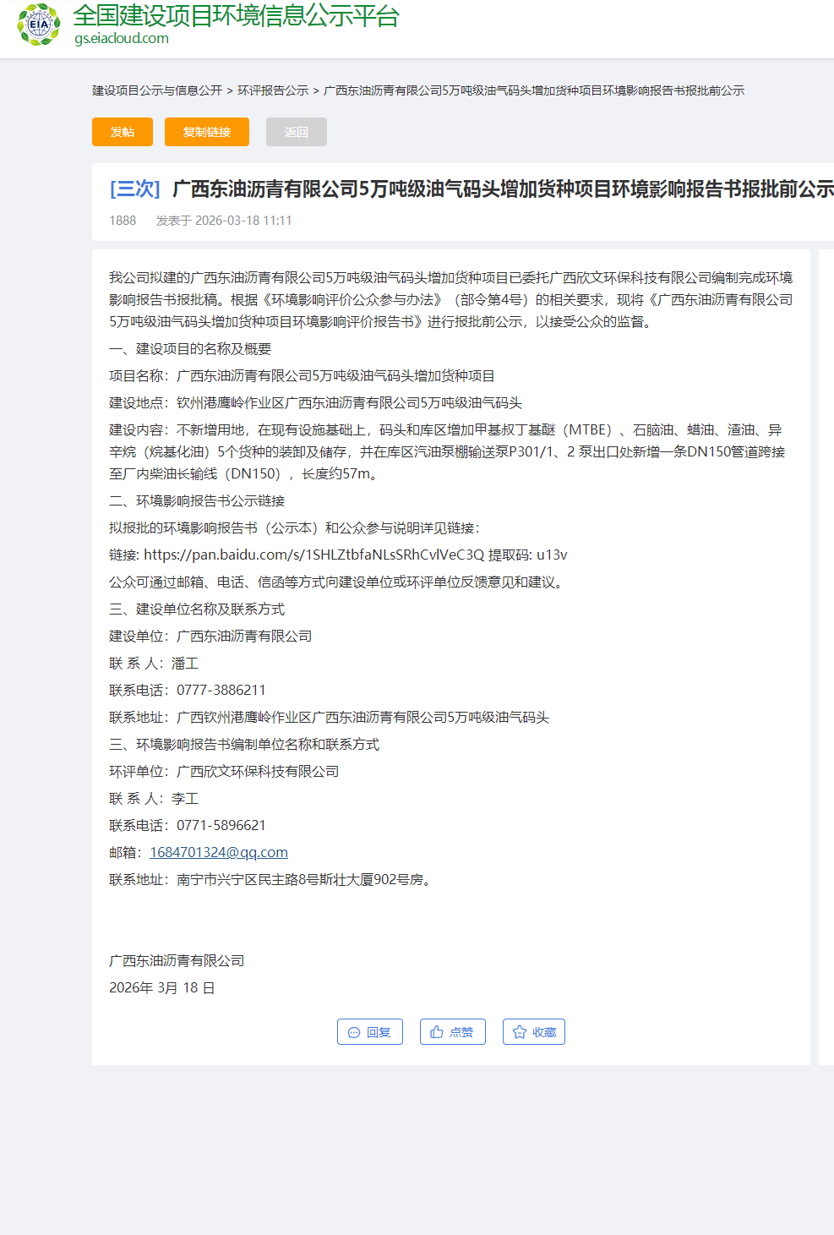
图6 报批前网络公示截图

6.2.2其他
我单位除网络外，未采用其他方式进行公示和调查。

其他
存档备查情况及其他需要说明的内容。
本项目在环评单位存档材料备查，备查地址：南宁市兴宁区民主路8号斯壮大厦902号房，备查材料有：
（一）公示网页链接及网页截图；
（二）信息公开过程相关文件；
（三）报纸。
截至本公示期届满之日，存档资料未有公众前往查询，亦未收到任何形式的公众意见。

诚信承诺
我单位已按照《环境影响评价公众参与办法》要求，在《广西东油沥青有限公司5万吨级油气码头增加货种项目环境影响报告书》编制阶段开展了公众参与工作，在公示期间未收到任何单位或个人给予的反馈信息，我单位按照要求编制了公众参与说明。
我单位承诺，本次提交的《广西东油沥青有限公司5万吨级油气码头增加货种项目环境影响评价公众参与说明》内容客观、真实，未包含依法不得公开的国家秘密、商业秘密、个人隐私。如存在弄虚作假、隐瞒欺骗等情况及由此导致的一切后果由广西东油沥青有限公司承担全部责任。

承诺单位：广西东油沥青有限公司
2026年3月18日

